Ejercicio Entornos 1:

**GIT WORKFLOW**

Clone:

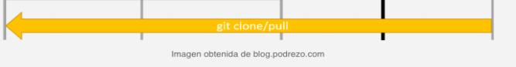

Descripción:

copia desde el repositorio remoto hasta el espacio de trabajo local y solo se hace al principio del trabajo.

Elementos que intervienen:

El repositorio remoto y el espacio de trabajo local.

Commit:

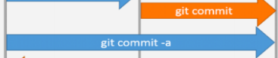

Descripción:

mueve los archivos del staging al repositorio local.

Elementos que intervienen:

El repositorio local y el staging

Checkout:



Descripción:

Cambia el contenido del espacio de trabajo local con el contenido del repositorio local

Elementos que intervienen:

espacio de trabajo local y el repositorio local.

Push:



Descripción:

cambia el repositorio remoto y lo actualiza con los datos del repositorio local

Elementos que intervienen:

el repositorio remoto y el local

Pull:



Descripción:

cambia el repositorio local y lo actualiza con los datos del repositorio remoto

Elementos que intervienen:

el repositorio remoto y el local